Звіт з практичної роботи № 4

Модель даних під інтерфейс

1. Титульна частина
Поле | Значення
Виконавець (прізвище, ім'я) | Літвинов Даніїл
Група | 1П-24
Тема проєкту (номер і назва) | тема-14 · Гільдія для онлайн-гри
Репозиторій | https://github.com/Daniil-02/Ai-Project
Тег здачі | pr4-final
Розгорнута версія (публічне посилання) | https://shadow-vanguard.vercel.app/
Інструменти ШІ | Google AI Studio (чат); GitHub Copilot Chat (безкоштовний план)
Дати занять | 23.10.2026; 23.10.2026

2. Мета роботи
Вивести схему даних із потреб екранів, завести її міграціями і довести, що зміна вимоги не потребує перестворення бази.

3. Хід виконання

3.0. Хронометраж
Подія | Дата | Час
Початок роботи (крок 1) | 23.10.26 | 11:20
Межа між заняттями (після кроку 9) | 23.10.26 | 12:20
Початок другого заняття або роботи вдома | 23.10.26 | 12:40
Перерва | - | -
Перерва | - | -
Кінець роботи (перед кроком 17) | 23.10.26 | 13:35
Тривалість роботи = сума відрізків «початок → межа» і «продовження → кінець» мінус перерви = 115 хв.

3.1. Звіт, документ діалогу, вхідні артефакти, проєкт Supabase
Вхідний артефакт | Є (так / ні)
Тег pr3-final на сторінці тегів | так
docs/screens.md з картою екранів і станами | так
docs/spec.md і docs/feature-plan.md | так
Каталог lib/data/ і контракт (таблиця 5.5 звіту ПР 3) | так
Проєкт Supabase ai-project активний або відновлюється | так
Не вдалося завершити: -

3.2. Таблиця «екран → дані»
Екранів у таблиці 5.1: 5. Різних значень у колонці «Які дані показує»: 18.
Не вдалося завершити: -

3.3. Схема від моделі
Номери звернень кроку: № 01–01. Таблиць у відповіді моделі: 4. Полів у відповіді моделі (усього): 29.
Не вдалося завершити: -

3.4. Звірка «поле → екран»
Полів у моделі: 29; лишено: 23; видалено як надлишкові: 6; додано (модель пропустила): 1.
Не вдалося завершити: -

3.5. Остаточна схема і docs/schema.md
Таблиць у схемі: 4 (вимога: 3–5). Таблиця зв'язку «багато до багатьох»: event_registrations. Хеш коміту docs: схема даних від екранів: 8631e3b
Не вдалося завершити: -

3.6. Codespace, пакети, Supabase CLI, налаштування тестів
Вивід node -v: v24.21.0
Рядок підсумку npm test до змін: Test Files 2 passed (2) | Tests 6 passed (6)
Вивід git check-ignore -v .env.local: .gitignore:35:.env*.local .env.local (створено за Б.9)
Вивід npx supabase --version: 2.120.0
Останній рядок npx supabase link: Finished supabase link.
Рядок підсумку npm test після заміни vitest.config.ts: Test Files 2 passed (2) | Tests 6 passed (6)
Хеш коміту chore: Supabase CLI, клієнт бази, налаштування тестів: 83fd37c. Залишок запасу Copilot на початку: 86 %.
Не вдалося завершити: -

3.7. Порада моделі й SQL першої міграції
Номери звернень кроку: № 02–03. Що порадила модель (одним словом: редактор / SQL-консоль / міграція / інше): SQL-консоль. Уточнень на кроці: 1 (не більше 2).
Не вдалося завершити: -

3.8. Перша міграція: файл, звірка, застосування
Ім'я файлу: supabase/migrations/20261023201226_create_schema.sql
Команда звірки | Вивід | Очікувано
grep -ci "create table" | 4 | = кількість таблиць схеми
grep -ci "enable row level security" | 4 | = кількість таблиць схеми
grep -ci "create policy" | 4 | не менше кількості таблиць
grep -ci "^grant" | 4 | не менше кількості таблиць
grep -c "ТИМЧАСОВО, замінюється в ПР 5" | 2 | не менше 1
grep -ci "drop " | 0 | 0
Що довелося виправити у файлі вручну перед застосуванням: -
Останні рядки виводу npx supabase db push:
Applying migration 20261023201226_create_schema.sql...
Finished supabase db push.
Хеш коміту feat: міграція схеми з тимчасовими політиками: ef36abe
Не вдалося завершити: -

3.9. Перевірка «з нуля» і політик
Вміст docs/pr4-migrations.txt після скидання:
Local | Remote | Time (UTC)
---------------|----------------|---------------------
20261023201226 | 20261023201226 | 2026-10-23 20:12:26
У Table Editor є всі таблиці схеми, жодна не позначена Unrestricted: так. Політика pr4_temp_all є на кожній таблиці: так (скриншот С1). Хеш коміту docs: перевірка міграції з нуля: 707b488
Не вдалося завершити: —

3.10. Контракт операцій і критерії тестів
Функцій у таблиці 5.5: 13, з них нових: 1 (deleteEvent). Головна сутність: events (Ігрова подія). Тестів у 7.1: 4 (вимога: 3–5).
Не вдалося завершити: —

3.11. Заглушки операцій
Звернень до Copilot: 1 (стоп-правило: не більше 2). Номери: № 04–04. Copilot змінив файли поза lib/data/db/: ні; якщо так — які й що зроблено: —
Останні рядки виводу npm run build:
Route (app)
┌ ƒ /
├ ○ /_not-found
├ ƒ /events
├ ƒ /events/[id]
├ ○ /events/new
└ ƒ /members
○ (Static) prerendered as static content
ƒ (Dynamic) server-rendered on demand
Хеш коміту feat: заглушки операцій з базою: f4dbfd3
Не вдалося завершити: —

3.12. Тести й червоний прогін
Звернень до Copilot: 2 (не більше 3). Номери: № 05–06.
Останні рядки docs/pr4-tests-red.txt:
❯ tests/db-events.test.ts (4 tests | 4 failed) 25ms
× Операції над подіями гільдії в базі даних Supabase (ПР 4) > створений запис читається назад: створена подія знаходиться в базі за id
× Операції над подіями гільдії в базі даних Supabase (ПР 4) > видалений запис не знаходиться: видалення події прибирає її з бази
× Операції над подіями гільдії в базі даних Supabase (ПР 4) > обов'язкове поле не приймає порожнє значення: порожня назва викликає помилку валідації
× Операції над подіями гільдії в базі даних Supabase (ПР 4) > зв'язок багато до багатьох: запис учасника на подію зберігається у таблиці зв'язку
✓ tests/guild.test.ts (5 tests) 5ms
✓ tests/smoke.test.ts (1 test) 6ms
Test Files 1 failed | 2 passed (3)
Tests 4 failed | 6 passed (10)
Тестів, зелених на заглушці і переписаних: 1. Тестів, що впали з несподіваної причини: 0 (деталі — 7.3).
Не вдалося завершити: —

3.13. Операції над даними
Звернень до Copilot: 2 (не більше 4). Номери: № 07–08. Відхилені зміни Copilot (файли й причина): tests/db-events.test.ts — Copilot намагався змінити перевірку в тесті; зміну відхилено кнопкою Undo.
Останні рядки docs/pr4-tests-green.txt:
✓ tests/db-events.test.ts (4 tests) 2769ms
✓ tests/guild.test.ts (5 tests) 5ms
✓ tests/smoke.test.ts (1 test) 6ms
Test Files 3 passed (3)
Tests 10 passed (10)
Start at 20:20:19
Duration 4.00s (transform 205ms, setup 0ms, collect 408ms, tests 2.78s, environment 1ms, prepare 275ms)
Після тестів таблиці порожні: так (якщо ні — скільки рядків лишилося: 0). Залишок запасу Copilot наприкінці: 76 %. Звернень до Copilot за всю роботу: 5 (не більше 9).
Не вдалося завершити: —

3.14. Зміна вимоги: вибір і дані «до»
Відкладена функція: Генерація тактичного опису рейду через ШІ (ПР 6). Таблиця, що змінюється: events. Рядків додано в Table Editor: 3 (вимога: 3; скриншот С2).
Не вдалося завершити: —

3.15. Друга міграція: запит до моделі
Номери звернень кроку: № 09–09. Довелося наполягати на збереженні даних: ні; якщо так — що запропонувала модель спочатку: —
Не вдалося завершити: —

3.16. Застосування, дані «після», повторна перевірка «з нуля»
Ім'я файлу (повна назва з датою й часом): supabase/migrations/20261023203623_add_events_ai_tactics.sql. Вивід grep -ci "drop ": 0 (має бути 0). git status показував зміну першої міграції: ні.
Останні рядки виводу npx supabase db push:
Applying migration 20261023203623_add_events_ai_tactics.sql...
Finished supabase db push.
Вміст docs/pr4-migrations.txt після повторного скидання:
Local | Remote | Time (UTC)
---------------------|----------------------|---------------------
20261023201226 | 20261023201226 | 2026-10-23 20:12:26
20261023203623 | 20261023203623 | 2026-10-23 20:36:23
Рядок підсумку npm test після скидання: Test Files 3 passed (3) | Tests 10 passed (10)
Хеш коміту feat: друга міграція без втрати даних: db2de9e. Історія файлу першої міграції на GitHub містить один коміт: так.
Не вдалося завершити: -

3.17. Підсумки журналу й висновок
Пораховано 6.2 і заповнено розділ 8: так.
Не вдалося завершити: -

3.18. Копія діалогу, звіт і тег
Хеш коміту docs: копія діалогу ПР 4: 30550cb. Останнє розгортання на Vercel має статус Ready, посилання відкривається: так. Тег pr4-final створено: так.
Не вдалося завершити: -

4. Робота з промптами
Запит | Текст заготовки | Моя розгорнута версія | № звернення | Що змінилося у відповіді
Заготовка 1 | Ось перелік екранів і дані, які кожен показує: [текст]. Запропонуй схему даних, що їх покриває. Для кожної таблиці вкажи, який екран її потребує. Для кожного поля вкажи, на якому екрані воно з'являється. Поля, які не використовує жоден екран, до схеми не включай. | [№ 01] Ось перелік екранів і дані, які кожен показує: [вставлено таблицю 5.1 для 5 екранів: /, /members, /events, /events/new, /events/[id]]. Запропонуй схему даних, що їх покриває. Для кожної таблиці вкажи, який екран її потребує. Для кожного поля вкажи, на якому екрані воно з'являється. Поля, які не використовує жоден екран, до схеми не включай. Додаткові вимоги: (а) База — PostgreSQL у Supabase; (б) Сутності і зв'язки зі spec.md: Учасник гільдії (profiles), Ігрова подія (events), Заявка на подію (event_registrations), Коментар (event_comments); (в) Обмеження: 3–5 таблиць, хоча б один зв'язок M:N, користувачі у власній таблиці profiles без посилань на auth.users; (г) Формат: таблиці з колонками «поле, тип, обов'язкове, екран» та окремий перелік зв'язків із типом; SQL поки не писати. | 01 | Модель видала 4 таблиці в заданому форматі без SQL і сама позначила «жоден екран» біля 6 надлишкових полів (avatar_url, created_at, updated_at, ai_tactics_plan, registered_at), які було легко відсіяти на кроці 4.
SQL першої міграції (без заготовки) | — | [№ 02] Контекст: Вебзастосунок Next.js, хмарний проєкт Supabase, робота в GitHub Codespaces; таблиць у базі ще немає. Вхідні дані: Остаточна схема з 4 таблиць (profiles, events, event_registrations, event_comments — 24 поля) та зв'язки M:N і 1:N (таблиці 5.3.1 і 5.3.2). Завдання: (1) Одним-двома реченнями порадь, як завести цю схему в базу проєкту; (2) Дай SQL, що створює таблиці. Обмеження: первинні ключі uuid primary key default gen_random_uuid(), у таблиці зв'язку складений ключ (event_id, profile_id), посилання з on delete cascade, перевірка порожніх рядків check (length(trim(...)) > 0), enable row level security та тимчасова політика pr4_temp_all, без drop і без даних. Формат: спершу порада, потім SQL одним блоком. (Уточнення [№ 03]: додати права ролей grant для всіх 4 таблиць і коментарі ТИМЧАСОВО, замінюється в ПР 5). | 02, 03 | У першій відповіді (№ 02) модель порадила виконати скрипт у SQL Editor і не додала рядків grant; після уточнення (№ 03) отримано повний SQL-блок, який пройшов усі 6 перевірок grep на кроці 8.
Заглушки, Copilot (без заготовки) | — | [№ 04] Контекст: Проєкт Next.js 16 (App Router), TypeScript; у lib/data/ — функції ПР 3 на макетних даних; lib/data/db/client.ts дає функцію db() (не змінювати). Вхідні дані: Таблиця контракту операцій 5.5 (lib/data/db/members.ts, lib/data/db/events.ts, lib/data/db/comments.ts — 13 функцій). Завдання: Створити файли-заглушки у lib/data/db/ з тими самими назвами й типами, коментарем // ЗАГЛУШКА: реалізація на кроці 13 (списки повертають [], один запис — null, створення — об'єкт з id: "", видалення нічого не робить). Обмеження: Без винятків і без викликів db(); не змінювати інші каталоги. | 04 | Вийшло з першого разу: Copilot створив 3 файли заглушок у lib/data/db/, не зачепивши сторонні файли; npm run build і npm test пройшли без помилок.
Тести, Copilot (без заготовки) | — | [№ 05] Контекст: Тести на Vitest 3 у каталозі tests/, робота зі справжньою базою Supabase через функції lib/data/db/events.ts (зараз там заглушки); змінні з .env.local. Вхідні дані: Таблиця 7.1 (4 тести). Завдання: Створити tests/db-events.test.ts по одному тесту на рядок таблиці з прибиранням створених даних. Обмеження: Не змінювати lib/data/, tests/smoke.test.ts, tests/guild.test.ts; без vi.mock і без службового ключа. (Уточнення [№ 06]: у тесті «видалений запис не знаходиться» додати expect(await getEventById(created.id)).not.toBeNull() перед deleteEvent). | 05, 06 | У першій версії (№ 05) тест видалення перевіряв лише toBeNull() наприкінці і проходив на заглушці; після уточнення (№ 06) усі 4 нові тести стали червоними (4 failed | 6 passed).
Операції, Copilot (без заготовки) | — | [№ 07] Контекст: Next.js 16, TypeScript; клієнт бази db() з lib/data/db/client.ts; схема в supabase/migrations/20261023201226_create_schema.sql. Вхідні дані: Таблиця 5.5 та tests/db-events.test.ts. Завдання: Замінити заглушки у lib/data/db/ на реальні запити через db(), перетворюючи помилки бази на винятки throw new Error(error.message). Обмеження: Не змінювати tests/, client.ts, app/, lib/data/*.ts; без службового ключа. (Уточнення [№ 08]: відхилити правку в tests/db-events.test.ts і кидати виняток валідації порожньої назви у createEvent). | 07, 08 | Після відхилення спроби змінити файл тестів і уточнення № 08 усі 10 тестів у docs/pr4-tests-green.txt пройшли зеленими (10 passed), а таблиці після прогону залишилися порожніми.
Заготовка 2 | Ось поточна схема і застосовані міграції: [текст]. Мені потрібно додати [опис зміни]. Запропонуй міграцію, яка вносить цю зміну і зберігає наявні дані. Перестворення таблиць і видалення даних не пропонуй. Поясни, що станеться з наявними рядками щодо нового поля. | [№ 09] Ось поточна схема і застосовані міграції: [вставлено вміст supabase/migrations/20261023201226_create_schema.sql та docs/pr4-migrations.txt]. Мені потрібно додати необов'язкове текстове поле ai_tactics (text) у таблицю public.events для відкладеної функції «Генерація тактичного опису рейду через ШІ». Запропонуй міграцію, яка вносить цю зміну і зберігає наявні дані. Перестворення таблиць і видалення даних не пропонуй. Поясни, що станеться з наявними рядками щодо нового поля. Доповнення: (а) У таблиці public.events вже є 3 рядки, міграція застосовується командою npx supabase db push; (б) Перша міграція не редагується, новий файл містить лише зміну; (в) Формат: SQL одним блоком, потім 1–2 речення про наявні рядки. | 09 | Модель з першого разу запропонувала безпечну команду alter table public.events add column ai_tactics text; без drop table і пояснила, що у 3 наявних рядках нове поле отримає значення NULL.

5. Отримані артефакти

5.1. Екрани і дані (крок 2)
Екран | Маршрут | Які дані показує | Які дані вводить користувач | Сутність зі spec.md
Головна | / | Загальна кількість учасників гільдії, кількість відкритих подій, усього подій у розкладі; картка наступного рейду (назва, дата й час, зайняті слоти основи та ліміт місць); картки найближчих рейдів (назва, статус набору, дата й час, слоти основи) | — (лише переходи за посиланнями) | Учасник гільдії (profiles), Ігрова подія (events), Заявка на подію (event_registrations)
Склад гільдії | /members | Таблиця учасників гільдії: нікнейм, клас персонажа, бойова роль (Танк, Хілер, ДПС), ранг у гільдії (Офіцер, Учасник), статус активності | Вибір фільтра бойової ролі («Усі», «Танк», «Хілер», «ДПС») | Учасник гільдії (profiles)
Розклад подій | /events | Список подій: рівень складності рейду (tier), назва події, дата й час, заповненість слотів основи та максимум місць, статус набору («Набір відкрито», «Завершено») | Вибір фільтра за статусом набору («Усі», «Набір відкрито», «Завершено») | Ігрова подія (events), Заявка на подію (event_registrations)
Нова подія | /events/new | Форма створення нової ігрової події | Назва події, дата та час, ліміт місць в основі (maxSlots), опис цілі рейду | Ігрова подія (events)
Сторінка події | /events/[id] | Статус набору, назва, рівень складності рейду, дата й час, опис, лічильник основного складу; списки «Основний склад» і «Резерв» (нікнейм, бойова роль, ранг); стрічка коментарів (нікнейм автора, час, текст повідомлення, кількість скарг, позначка приховування) | Нікнейм і бойова роль для запису на рейд; дії переведення між основою і резервом, скасування заявки, завершення набору; нікнейм і текст коментаря, дії скарги та приховування | Ігрова подія (events), Учасник гільдії (profiles), Заявка на подію (event_registrations), Коментар (event_comments)

5.2. Відповідність «поле → екран» (крок 4)
Таблиця | Поле | Екран, на якому поле з'являється (або «жоден», «зв'язок») | Рішення (лишити / видалити / додати) | Причина
profiles | id | зв'язок | лишити | Первинний ключ для ідентифікації учасника гільдії та зв'язку M:N.
profiles | nickname | Склад гільдії; Сторінка події | лишити | Відображається у таблиці складу гільдії та у списках учасників рейду.
profiles | character_class | Склад гільдії | лишити | Показується у колонці «Клас» таблиці учасників на сторінці /members.
profiles | role | Склад гільдії | лишити | Використовується для відображення та фільтрації за бойовою роллю на /members.
profiles | rank | Склад гільдії; Сторінка події | лишити | Показує ранг гравця («Офіцер» або «Учасник») у таблиці складу й деталях події.
profiles | active_status | Склад гільдії | лишити | Відображає поточний статус активності гравця на сторінці /members.
profiles | avatar_url | жоден | видалити | Жоден екран MVP не виводить графічні аватари користувачів.
profiles | created_at | жоден | видалити | Час реєстрації учасника не показується на жодному екрані.
events | id | зв'язок | лишити | Первинний ключ події для маршруту /events/[id] та зв'язків із заявками й коментарями.
events | title | Головна; Розклад подій; Нова подія; Сторінка події | лишити | Назва рейду вводиться у формі та показується на всіх екранах подій.
events | date_time | Головна; Розклад подій; Нова подія; Сторінка події | лишити | Дата й час початку рейду вводяться при створенні та виводяться у картках.
events | description | Нова подія; Сторінка події | лишити | Опис цілі рейду заповнюється у формі /events/new і показується на /events/[id].
events | max_slots | Головна; Розклад подій; Нова подія; Сторінка події | лишити | Ліміт місць основного складу потрібен для відображення заповненості загону.
events | status | Головна; Розклад подій; Сторінка події | лишити | Статус («Набір відкрито» / «Завершено») потрібен для фільтрації та блокування набору.
events | tier | Розклад подій; Сторінка події | додати | Надзаголовок складності рейду («Рейд · Міфічний») є на екранах /events та /events/[id], але модель його пропустила.
events | created_at | жоден | видалити | Жоден екран не показує технічну дату створення запису події.
events | updated_at | жоден | видалити | Час останнього редагування події не відображається в інтерфейсі.
events | ai_tactics_plan | жоден | видалити | Поле потрібне лише відкладеній функції генерації тактики через ШІ (ПР 6).
event_registrations | event_id | зв'язок | лишити | Зовнішній ключ на таблицю events для реалізації зв'язку «багато до багатьох».
event_registrations | profile_id | зв'язок | лишити | Зовнішній ключ на таблицю profiles для реалізації зв'язку «багато до багатьох».
event_registrations | combat_role | Сторінка події | лишити | Бойова роль гравця у конкретному рейді, яку обирає учасник під час запису.
event_registrations | slot_status | Головна; Розклад подій; Сторінка події | лишити | Визначає розподіл між «Основним складом» і «Резервом» та підрахунок зайнятих слотів.
event_registrations | registered_at | жоден | видалити | Точний час подання заявки не виводиться у списках основи чи резерву.
event_comments | id | зв'язок | лишити | Первинний ключ коментаря для дій подання скарги та приховування модератором.
event_comments | event_id | зв'язок | лишити | Зовнішній ключ, що прив'язує коментар до конкретної події.
event_comments | author_nickname | Сторінка події | лишити | Ім'я автора повідомлення у стрічці коментарів на /events/[id].
event_comments | comment_time | Сторінка події | лишити | Час публікації повідомлення, що відображається у шапці кожного коментаря.
event_comments | content | Сторінка події | лишити | Текст коментаря або замінений напис після приховування модератором.
event_comments | reports_count | Сторінка події | лишити | Лічильник скарг, який виводиться у позначці «На розгляді модератора».
event_comments | is_hidden | Сторінка події | лишити | Ознака прихованого коментаря для зміни стилю відображення та приховування кнопок дій.
Видалені поля (перенесіть сюди кожен рядок 5.2 з рішенням «видалити»):
Таблиця | Поле | Чому, на мою думку, модель його додала
profiles | avatar_url | Модель додала поле аватара за шаблоном типових ігрових профілів, хоча в таблиці /members його немає.
profiles | created_at | Модель автоматично додає системні часові позначки в кожну таблицю за звичкою.
events | created_at | Стандартне службове поле аудиту, яке не виводиться на жодному екрані застосунку.
events | updated_at | Додано моделлю «на майбутнє» для відстеження змін, хоча інтерфейс його не використовує.
events | ai_tactics_plan | Модель взяла це поле з опису відкладеної ШІ-функції, яка не входить до першої версії MVP.
event_registrations | registered_at | Модель припустила сортування заявок за часом у таблиці, але екран /events/[id] не показує час подання заявки.

5.3. Остаточна схема даних (крок 5)
5.3.1. Таблиці й поля
Таблиця | Поле | Тип | Обов'язкове (так / ні) | Посилання на (таблиця.поле) | Екран
profiles | id | uuid | так | — | зв'язок
profiles | nickname | text | так | — | Склад гільдії; Сторінка події
profiles | character_class | text | так | — | Склад гільдії
profiles | role | text | так | — | Склад гільдії
profiles | rank | text | так | — | Склад гільдії; Сторінка події
profiles | active_status | text | так | — | Склад гільдії
events | id | uuid | так | — | зв'язок
events | title | text | так | — | Головна; Розклад подій; Нова подія; Сторінка події
events | date_time | text | так | — | Головна; Розклад подій; Нова подія; Сторінка події
events | description | text | так | — | Нова подія; Сторінка події
events | max_slots | integer | так | — | Головна; Розклад подій; Нова подія; Сторінка події
events | status | text | так | — | Головна; Розклад подій; Сторінка події
events | tier | text | так | — | Розклад подій; Сторінка події
event_registrations | event_id | uuid | так | events.id | зв'язок
event_registrations | profile_id | uuid | так | profiles.id | зв'язок
event_registrations | combat_role | text | так | — | Сторінка події
event_registrations | slot_status | text | так | — | Головна; Розклад подій; Сторінка події
event_comments | id | uuid | так | — | зв'язок
event_comments | event_id | uuid | так | events.id | зв'язок
event_comments | author_nickname | text | так | — | Сторінка події
event_comments | comment_time | text | так | — | Сторінка події
event_comments | content | text | так | — | Сторінка події
event_comments | reports_count | integer | так | — | Сторінка події
event_comments | is_hidden | boolean | так | — | Сторінка події

5.3.2. Зв'язки
Таблиця А | Таблиця Б | Тип зв'язку (1:N / M:N / 1:1) | Як зроблено (поле чи таблиця зв'язку) | Чому саме такий (одне речення)
events | profiles | M:N | Таблиця event_registrations (event_id, profile_id) | Один учасник гільдії може записуватися на багато ігрових подій, і в одній події бере участь багато гравців.
events | event_comments | 1:N | Поле event_id у таблиці event_comments | Одна ігрова подія містить багато коментарів обговорення, але кожен коментар належить лише одній конкретній події.

5.4. Розбіжність із порадою моделі щодо способу заведення схеми (крок 7)
Що порадила модель (дослівна цитата, № звернення) | Що вимагає курс | Чому курс вимагає саме так (своїми словами)
«Відкрийте розділ SQL Editor у панелі керування Supabase, вставте наведений нижче SQL-скрипт у нове вікно запиту та натисніть кнопку Run для створення таблиць» (№ 02) | Міграція в supabase/migrations/, застосування npx supabase db push | Одноразовий SQL у вебконсолі не зберігається в Git-репозиторії, тому інший розробник чи автоматична перевірка не зможуть відтворити структуру бази з нуля командою db reset («чого немає в міграції — того не існує»).

5.5. Контракт операцій з базою (крок 10)
Функція | Файл | Що приймає | Що повертає | Таблиці бази | Дія в базі | Нова?
listMembers | lib/data/db/members.ts | roleFilter?: string | Promise<Member[]> | profiles | читання | ні
listEvents | lib/data/db/events.ts | statusFilter?: string | Promise<GuildEvent[]> | events | читання | ні
getEventById | lib/data/db/events.ts | id: string | Promise<GuildEvent | null> | events, event_registrations, profiles | читання | ні
getEventWithSquads | lib/data/db/events.ts | id: string | Promise<EventWithSquads | null> | events, event_registrations, profiles | читання | ні
createEvent | lib/data/db/events.ts | input: CreateEventInput | Promise<GuildEvent> | events | вставлення | ні
deleteEvent | lib/data/db/events.ts | id: string | Promise<void> | events | видалення | так
registerForEvent | lib/data/db/events.ts | eventId, nickname, role | Promise<EventRegistration> | profiles, event_registrations | вставлення | ні
cancelRegistration | lib/data/db/events.ts | eventId, nickname | Promise<void> | profiles, event_registrations | видалення | ні
toggleRegistrationStatus | lib/data/db/events.ts | eventId, nickname | Promise<void> | profiles, event_registrations | зміна | ні
closeEventRecruitment | lib/data/db/events.ts | eventId: string | Promise<void> | events | зміна | ні
listCommentsByEvent | lib/data/db/comments.ts | eventId: string | Promise<EventComment[]> | event_comments | читання | ні
addComment | lib/data/db/comments.ts | eventId, author, text | Promise<EventComment> | event_comments | вставлення | ні
reportComment / hideComment | lib/data/db/comments.ts | commentId: string | Promise<void> | event_comments | зміна | ні

5.6. Зміна вимоги і доказ збереження даних (кроки 14–16)
Зміна. Відкладена функція: Генерація тактичного опису рейду через ШІ (ПР 6). Що додається (таблиця, поле, тип, обов'язкове чи ні): таблиця events, поле ai_tactics, тип text, необов'язкове (nullable). Що має бути в цьому полі в записів, які вже існують: NULL (тактичний план ще не згенеровано).
Що запропонувала модель (крок 15, звернення № 09): alter table public.events add column ai_tactics text; Пояснення моделі про наявні рядки: Оскільки нове поле додається командою alter table ... add column без обмеження not null, таблиця не перестворюється, усі 3 наявні рядки зберігаються, а в колонці ai_tactics для них автоматично встановлюється значення NULL.
Рядок (перші 8 символів id) | Значення одного поля «до» (С2) | Те саме значення «після» (С3) | Нове поле «після»
7f46b756 | title = Цитадель Попелу | title = Цитадель Попелу | ai_tactics = NULL
dcd6ac48 | title = Безодня Забутих | title = Безодня Забутих | ai_tactics = NULL
e4ac55d3 | title = Облога Чорного Храму | title = Облога Чорного Храму | ai_tactics = NULL

5.7. Розміщення ключів і секретів
Ключ або секрет | Назва змінної або файлу | Де зберігається | Чому саме там
Адреса проєкту Supabase | NEXT_PUBLIC_SUPABASE_URL | .env.local у codespace; змінні Vercel | Потрібна клієнту db() у браузері, на сервері та в тестах для підключення до хмарного проєкту без фіксації у Git.
Публічний ключ Supabase | NEXT_PUBLIC_SUPABASE_ANON_KEY | .env.local у codespace; змінні Vercel | Працює в парі з політиками RLS для публічних запитів ролі anon і не повинен світитися у відкритому коді репозиторію.
Службовий ключ Supabase | SUPABASE_SERVICE_ROLE_KEY | .env.local у codespace; у коді ПР 4 не використовується | Має повні права service_role в обхід політик RLS, тому зберігається лише локально в ігнорованому файлі і не викликається у клієнтському коді чи тестах.
Токен Supabase CLI | ~/.supabase/access-token | У codespace, поза репозиторієм | Дає право керувати хмарним проєктом і міграціями через CLI, тому лежить у домашньому каталозі віртуальної машини поза межами Git-репозиторію.

6. Журнал взаємодії

6.1. Журнал
№ | Інструмент | Категорія | Крок | Суть (одне речення)
01 | AI Studio | Первинний запит | 3 | Надав таблицю 5.1 і попросив запропонувати схему даних із 3–5 таблиць у форматі «поле, тип, обов'язкове, екран» без написання SQL.
02 | AI Studio | Первинний запит | 7 | Надав остаточну схему з 4 таблиць і попросив дати пораду щодо способу заведення схеми та SQL-скрипт першої міграції з RLS і політиками.
03 | AI Studio | Уточнення | 7 | У першому варіанті SQL бракувало прав ролей grant і коментарів ТИМЧАСОВО, замінюється в ПР 5; попросив додати їх для всіх 4 таблиць.
04 | Copilot | Первинний запит | 11 | Попросив створити у lib/data/db/ три файли з асинхронними функціями-заглушками за контрактом таблиці 5.5 без виклику db().
05 | Copilot | Первинний запит | 12 | Попросив створити файл tests/db-events.test.ts із 4 тестами на операції з базою даних за таблицею 7.1 без зміни модуля даних.
06 | Copilot | Уточнення | 12 | Тест «видалений запис не знаходиться» проходив зеленим на заглушці; попросив додати перевірку not.toBeNull() перед видаленням.
07 | Copilot | Первинний запит | 13 | Попросив замінити заглушки у lib/data/db/ на реальні запити до Supabase через db() із перетворенням помилок бази на винятки.
08 | Copilot | Уточнення | 13 | Відхилив спробу змінити файл tests/db-events.test.ts і попросив реалізувати перевірку порожньої назви події в createEvent.
09 | AI Studio | Первинний запит | 15 | Надав першу міграцію і попросив написати SQL другої міграції для додавання поля ai_tactics у таблицю events без втрати 3 наявних рядків.

6.2. Підсумки
Показник | AI Studio | Copilot | Разом
Первинні запити | 3 | 3 | 6
Уточнення (У) | 1 | 2 | 3
Переробки | 0 | 0 | 0
Усього звернень (В) | 4 | 5 | 9
Частка уточнень Ч = У / В × 100 % | 25 % | 40 % | 33 %
Перевірка: для AI Studio 1 / 4 × 100 % = 25 %; для Copilot 2 / 5 × 100 % = 40 %; разом 3 / 9 × 100 % = 33 %. «Усього звернень, разом» = 9, що дорівнює номеру останнього звернення 09 у 6.1.

6.3. Три епізоди неправильного або надлишкового результату моделі
№ звернення | Крок | Що дала модель | Як я це виявив | Що зробив
01 | 3 | AI Studio додала до схеми 6 надлишкових полів (avatar_url, created_at у двох таблицях, updated_at, ai_tactics_plan, registered_at) та пропустила поле tier. | Звірив кожне поле з таблицею 5.1 на кроці 4: біля цих 6 полів стояла позначка «жоден екран». | Видалив 6 надлишкових полів із причиною у блоці «Видалені поля» таблиці 5.2 і додав пропущене поле tier до таблиці events.
02 | 7 | AI Studio порадила завести таблиці вручну через вкладку SQL Editor у панелі Supabase і згенерувала SQL без рядків grant для ролей. | Перевірив відповідь за правилом курсу («чого немає в міграції — того не існує») та контрольним списком 5.4 роздаткового набору. | Зафіксував розбіжність у таблиці 5.4, надіслав уточнення № 03 щодо додавання grant, а схему застосував через файл міграції командою npx supabase db push.
07 | 13 | Під час реалізації операцій із базою Copilot запропонував зміну у файлі тестів tests/db-events.test.ts, щоб спростити перевірку. | Побачив файл tests/db-events.test.ts у переліку змінених файлів панелі Copilot Chat. | Відхилив зміну файлу тестів кнопкою Undo і надіслав уточнення № 08 із забороною редагувати тести та вимогою кидати виняток у lib/data/db/events.ts.

7. Тестування

7.1. Тести
№ | Назва тесту (критерій) | Функції з 5.5 | Що перевіряє (дія → очікуваний результат) | Чому впаде на заглушці | Червоний у pr4-tests-red.txt | Зелений у pr4-tests-green.txt
1 | створений запис читається назад: створена подія знаходиться в базі за id | createEvent, getEventById, deleteEvent | Створити подію з унікальною назвою → прочитати за created.id → назва збігається → видалити подію | Заглушка getEventById завжди повертає null, тому перевірка expect(found).not.toBeNull() падає з AssertionError | так | так
2 | видалений запис не знаходиться: видалення події прибирає її з бази | createEvent, getEventById, deleteEvent | Створити подію → переконатися, що getEventById повертає не null → викликати deleteEvent → getEventById повертає null | Заглушка getEventById повертає null ще на першій перевірці до видалення, тому тест падає до виклику deleteEvent | так | так
3 | обов'язкове поле не приймає порожнє значення: порожня назва викликає помилку валідації | createEvent | Викликати createEvent із назвою з пробілів " " → проміс відхиляється з помилкою (.rejects.toThrow()) | Заглушка createEvent не кидає винятків і успішно повертає об'єкт з id: "", тому .rejects.toThrow() не проходить | так | так
4 | зв'язок багато до багатьох: запис учасника на подію зберігається у таблиці зв'язку | createEvent, registerForEvent, getEventWithSquads, deleteEvent | Створити подію → записати гравця через registerForEvent → у getEventWithSquads гравець присутній у списку mainSquad → видалити подію | Заглушка getEventWithSquads повертає null, тому перевірка наявності гравця в mainSquad повертає undefined замість true | так | так

7.2. Коміти й файли прогонів
Етап | Повідомлення коміту | Хеш
Заглушки | feat: заглушки операцій з базою | f4dbfd3
Тест (червоний стан) | test: тести операцій з даними (червоні) | a95e1f8
Реалізація | feat: операції з даними в базі | fa02360
Файл червоного прогону: https://github.com/Daniil-02/Ai-Project/blob/main/docs/pr4-tests-red.txt
Файл зеленого прогону: https://github.com/Daniil-02/Ai-Project/blob/main/docs/pr4-tests-green.txt

7.3. Несподівані падіння і тести, що лишилися червоними
Тест | Коли впав (крок) | Рядок помилки | Причина, як я її розумію | Що це виявило
— | — | — | — | —
— (завдяки попередній перевірці прав grant, політик RLS у міграції на кроці 8 та налаштуванню vitest.config.ts на кроці 6 усі 4 тести на кроці 12 впали виключно з очікуваною помилкою AssertionError на заглушках, а на кроці 13 усі 10 тестів проєкту стали зеленими).

8. Висновок

8.1. Поля, запропоновані моделлю понад потребу екранів
Модель запропонувала 29 полів (3.3); понад потребу екранів — 6 (3.4, блок «Видалені поля» в 5.2). Здебільшого це були системні часові позначки (created_at у таблицях profiles та events, updated_at у events, registered_at у event_registrations), типові атрибути профілю «на майбутнє» (avatar_url) та поле відкладеної ШІ-функції (ai_tactics_plan). Принцип, за яким модель їх додавала, на мою думку: модель проєктує схему за шаблонними канонами реляційних БД та загальним описом предметної області, автоматично вставляючи службові поля аудиту часу й аватари навіть тоді, коли в запиті прямо заборонено додавати поля без прив'язки до конкретного екрана.

8.2. Зміна схеми
На прохання додати необов'язкове текстове поле ai_tactics (text) у таблицю events для відкладеної функції генерації тактичного опису через ШІ (5.6) модель запропонувала команду alter table public.events add column ai_tactics text; без перестворення таблиці (звернення № 09). Наполягати на збереженні даних не довелося: завдяки чіткому обмеженню в розгорнутій Заготовці 2 модель одразу дала безпечну міграцію без drop table і без not null (уточнень на кроці 15: 0). Що сталося з наявними рядками: усі 3 рядки (7f46b756, dcd6ac48, e4ac55d3) повністю зберегли свої попередні дані, а в новій колонці ai_tactics для кожного з них було встановлено значення NULL (5.6, скриншот С3).

8.3. «Схема від екранів» проти проєктування бази наперед
Якби я проєктував базу наперед, без таблиці 5.1, у схемі, ймовірно, було б щонайменше 6 зайвих колонок (зокрема avatar_url, created_at, updated_at, registered_at) або окрема таблиця журналу модерації, яких не показує жоден екран MVP. Підхід «схема від екранів» дав на моєму проєкті два конкретні результати: по-перше, дозволив скоротити схему з 29 запропонованих моделлю полів до 24 реально необхідних (відсіяно 6 надлишкових полів у 3.4); по-друге, виявив 1 пропущене моделлю поле tier у таблиці events, яке реально виводиться на картках /events і /events/[id] (5.2). Обмеження підходу, яке я помітив: при додаванні нової функції з фіче-плану (як-от поле ai_tactics на кроці 15) доводиться створювати окрему міграцію розширення схеми, проте в Supabase CLI це виконується за хвилину без втрати даних.

8.4. Ключові рішення
Остаточна схема даних складається з 4 таблиць (profiles, events, event_registrations, event_comments), оскільки вони мінімально й повністю забезпечують роботу всіх 5 екранів застосунку гільдії Shadow Vanguard. Між таблицями events та profiles обрано зв'язок «багато до багатьох» через проміжну таблицю event_registrations зі складеним первинним ключем (event_id, profile_id), тому що один гравець може записуватися на багато рейдів, а один рейд включає багатьох учасників зі специфічними для конкретного походу бойовою роллю (combat_role) і статусом слота (slot_status: основа чи резерв). Другою міграцією (20261023203623_add_events_ai_tactics.sql) до таблиці events додано необов'язкове поле ai_tactics text, яке зроблено nullable, щоб не зламати вже існуючі в базі записи подій і дозволити генерувати тактику ШІ вибірково. У практичній роботі 5 тимчасові політики pr4_temp_all та права запису для анонімної ролі anon будуть замінені на розмежування доступу за авторизованим користувачем (auth.uid()) і роллю («Учасник гільдії» / «Офіцер гільдії»).

Додаток А. Копія діалогу з моделлю
Файл у репозиторії: https://github.com/Daniil-02/Ai-Project/blob/main/docs/dialog.md
Номери звернень: від № 01 до № 09; AI Studio — № 01, 02, 03, 09; Copilot — № 04–08.

Додаток Б. Скриншоти
№ | Що на скриншоті | Крок | Скриншот
С1 | Сторінка політик: кожна таблиця схеми з увімкненим RLS і політикою pr4_temp_all | 9 | 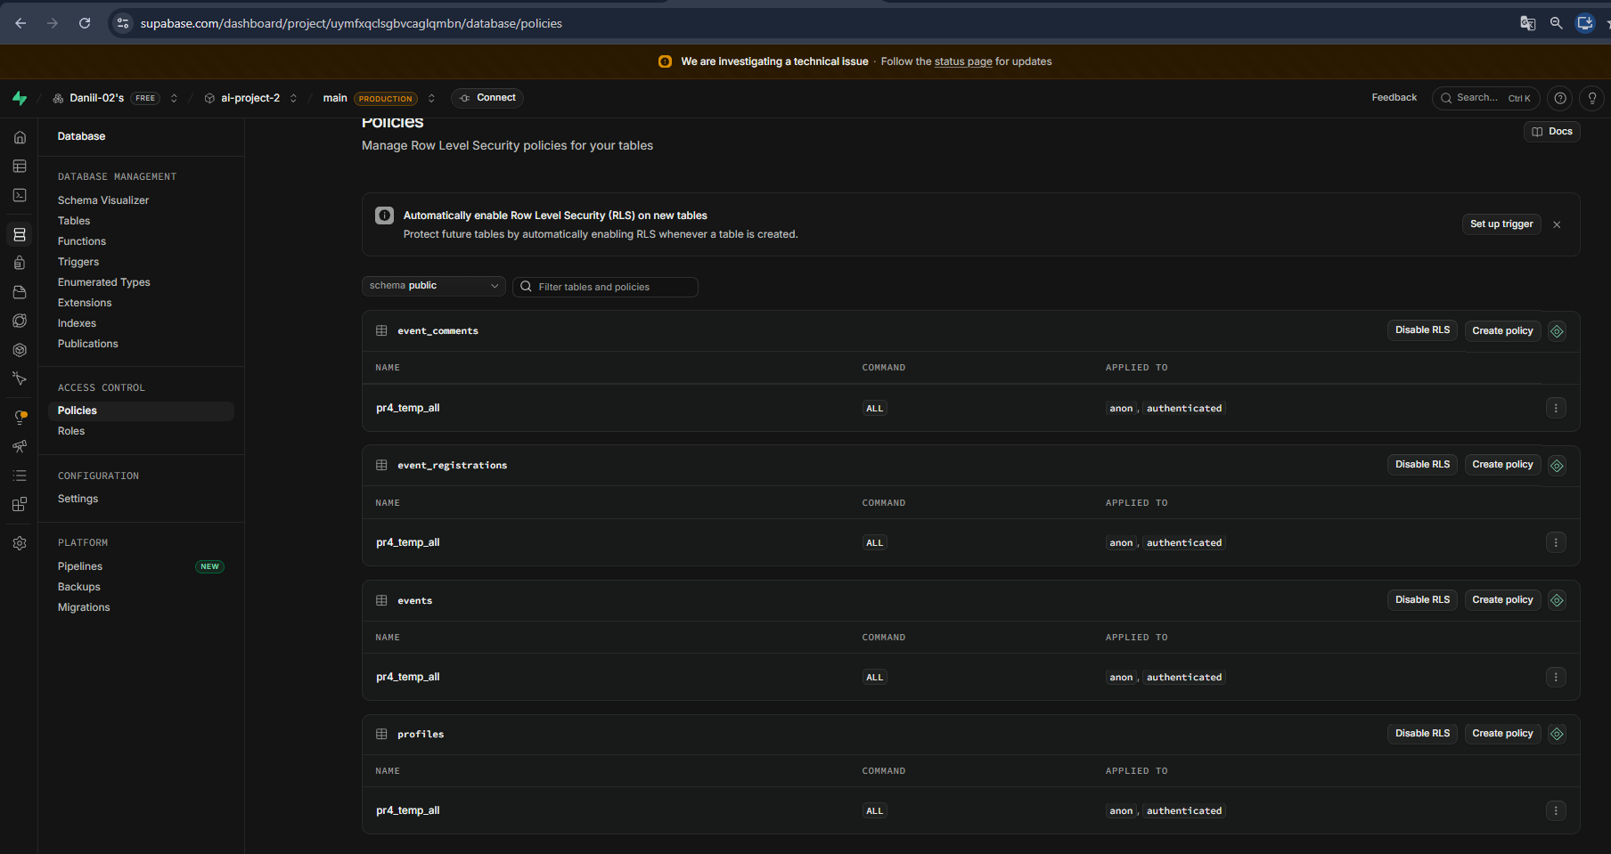
С2 | Table Editor, таблиця з кроку 14: три рядки, видно назви колонок — «до» | 14 | 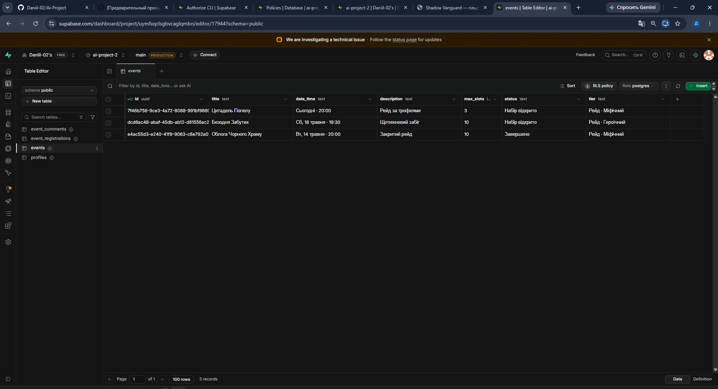
С3 | Та сама таблиця після другої міграції: ті самі три рядки і нова колонка — «після» | 16 | 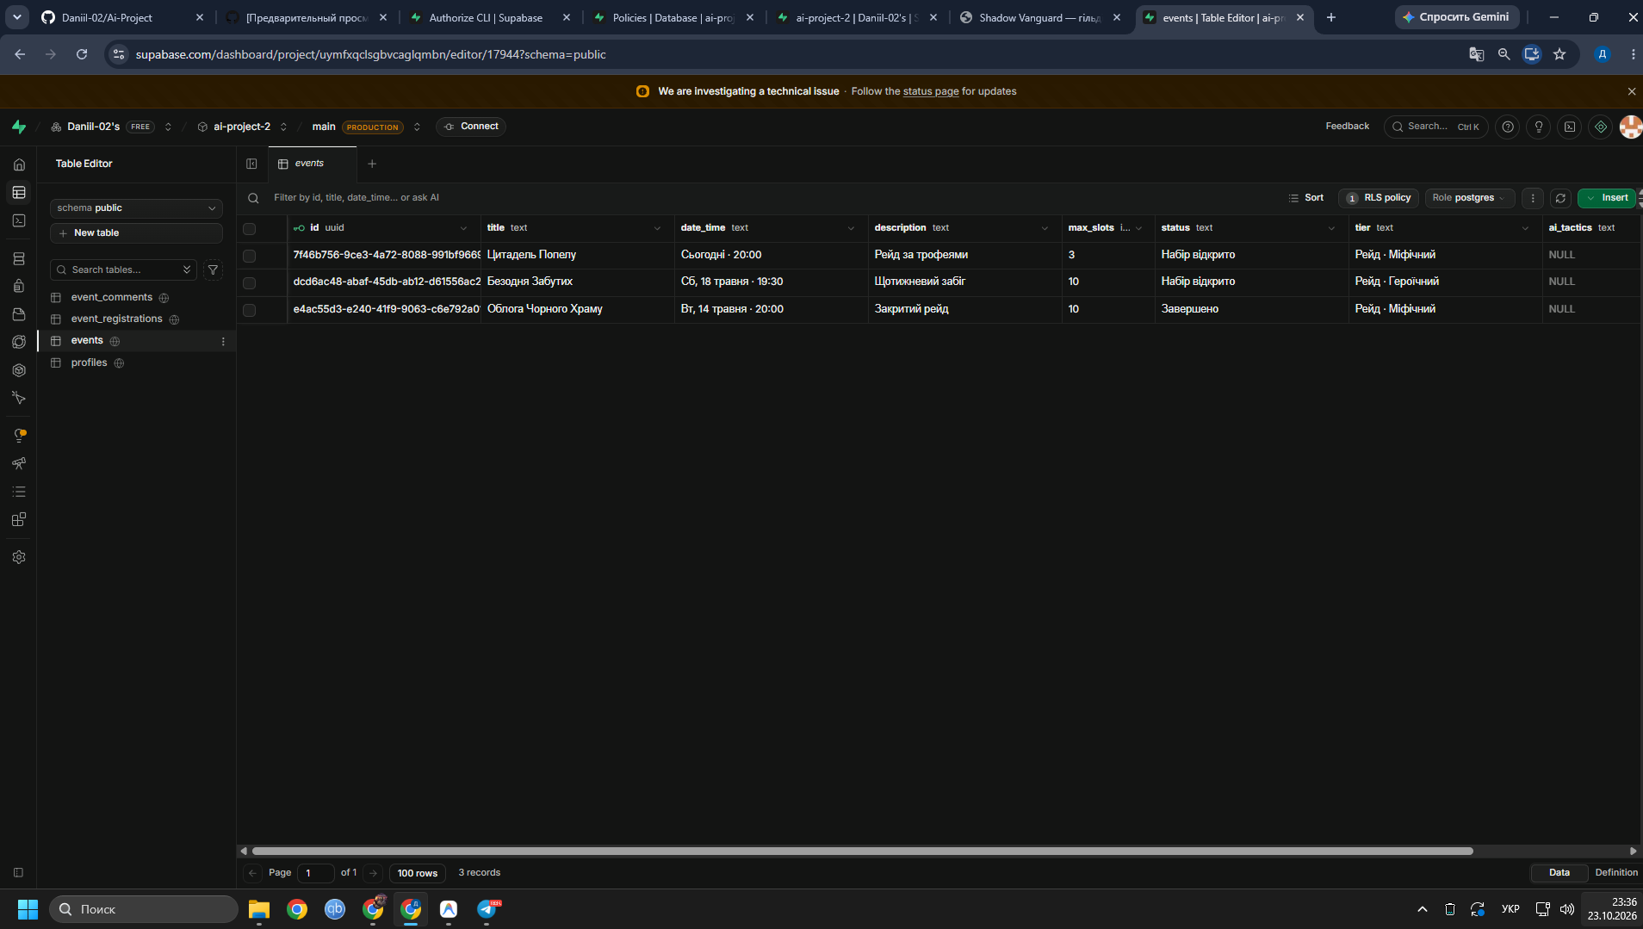

Чек-лист самоперевірки
✓ | Перевірка
✓ | 1. Усі поля титульної частини заповнено; посилання на репозиторій і …vercel.app відкриваються в анонімному вікні.
✓ | 3.0. Є початок, межа, кінець; перерви окремо; тривалість порахована.
✓ | 3.1–3.18. У кожному підрозділі заповнено «Не вдалося завершити» (або «—»).
✓ | Кожен хеш у 3.5, 3.6, 3.8, 3.9, 3.11, 3.16, 3.18 і 7.2 знаходиться на сторінці комітів репозиторію.
✓ | Порядок комітів: схема → Supabase CLI і клієнт → перша міграція → перевірка з нуля → заглушки → тести (червоні) → операції → друга міграція → копія діалогу → звіт.
✓ | 4. Тексти заготовок 1 і 2 дослівно збігаються з методичними вказівками; «моя версія» довша за заготовку; рядки без заготовки містять ваш запит.
✓ | 5.2. Кожне поле моделі має рішення; кожне «видалити» є в блоці «Видалені поля» з причиною.
✓ | 5.3. Таблиць 3–5; хоча б один зв'язок M:N; «Чому саме такий» заповнено в кожному рядку 5.3.2.
✓ | docs/schema.md на GitHub містить таблиці, зв'язки й відповідність «поле → екран», що збігаються з 5.2 і 5.3.
✓ | 5.4. Є дослівна цитата поради моделі з номером звернення.
✓ | У supabase/migrations дві міграції; у першій кількість enable row level security = кількість таблиць схеми (3.8).
✓ | Історія файлу …_create_schema.sql на GitHub містить рівно один коміт.
✓ | docs/pr4-migrations.txt містить дві міграції з однаковими Local і Remote.
✓ | 5.5. Кожна функція контракту ПР 3 є в таблиці; головна сутність має чотири дії.
✓ | 5.6. Ті самі 3 рядки «до» і «після»; нове поле видно на С3.
✓ | 5.7. Заповнено місце зберігання кожного ключа; значень ключів немає.
✓ | 6.1. Номери без пропусків; три довільні номери знаходяться в docs/dialog.md пошуком Ctrl+F.
✓ | 6.2. «Усього, разом» = номер останнього звернення; частка уточнень порахована за формулою.
✓ | 6.3. Три епізоди з номерами, які є в 6.1.
✓ | Звернень до Copilot за роботу не більше 9 (3.13).
✓ | 7.1. 3–5 тестів, серед них три обов'язкові; кожен має «так» у колонці «Червоний»; у docs/pr4-tests-red.txt біля кожного — ×.
✓ | 7.2. Коміт «тест» старший за коміт «реалізація»; у коміті «тест» немає змін у lib/data/.
✓ | docs/pr4-tests-green.txt не містить failed, або кожен червоний тест описано в 7.3.
✓ | tests/smoke.test.ts і тести ПР 3 у комітах ПР 4 не змінювалися.
✓ | У lib/data/db/ і tests/ немає SUPABASE_SERVICE_ROLE_KEY і vi.mock (пошук на GitHub або grep -rn у codespace).
✓ | package.json змінено лише комітом chore: Supabase CLI, клієнт бази, налаштування тестів.
✓ | 8.1–8.3. У кожному пункті є число або назва поля з ваших таблиць; у 8.4 — 3–5 речень.
✓ | Додаток Б. Є С1, С2, С3; ключів на них не видно.
✓ | У docs/ на GitHub: schema.md, pr4-migrations.txt, pr4-tests-red.txt, pr4-tests-green.txt, dialog.md (копія ПР 4), звіт.
✓ | У репозиторії немає .env.local і каталогу supabase/.temp; пошук eyJ, sb_secret і sbp_ у docs/dialog.md нічого не знаходить.
✓ | Рядки з позначкою «ЗРАЗОК» видалено.
✓ | Тег pr4-final є на сторінці …/ai-project/tags і створений після завантаження звіту.

